



信息学院软件工程系

《计算机网络》实验报告

**题　　目 实验四 CISCO IOS 路由器基本配置**

**班　　级 软件工程2019级4班**

**姓　　名 郑志豪**

**学　　号 22920192204336**

**实验时间 2021年5月30日**

**2021 年 5 月 30 日**

# 实验目的

使用 Router_eSIM v1.1 模拟器来模拟路由器的配置环境；使用 CCNA Network Visualizer 6.0 配置静态路由、动态路由和交换机端口的 VLAN（虚拟局域网）。

按照课本描述使用 Router_eSIM v1.1 模拟器来模拟路由器的配置环境；使用 CCNA Network Visualizer 6.0 配置静态路由、动态路由和交换机端口的 VLAN （虚拟局域网）。

# 实验环境

操作系统： Windows 10 64位操作系统

操作的软件：Router_eSIM v1.1 模拟器、CCNA Network Visualizer 6.0

# 实验结果

1. Cisco IOS 的基本操作和路由器的常规配置

启动RoutereSIM软件，进入启动界面，单击左侧字母可以在5台路由器间进行切换，右窗格就是对路由器的配置界面，在该窗格中输入命令行可以对相应路由器进行配置。

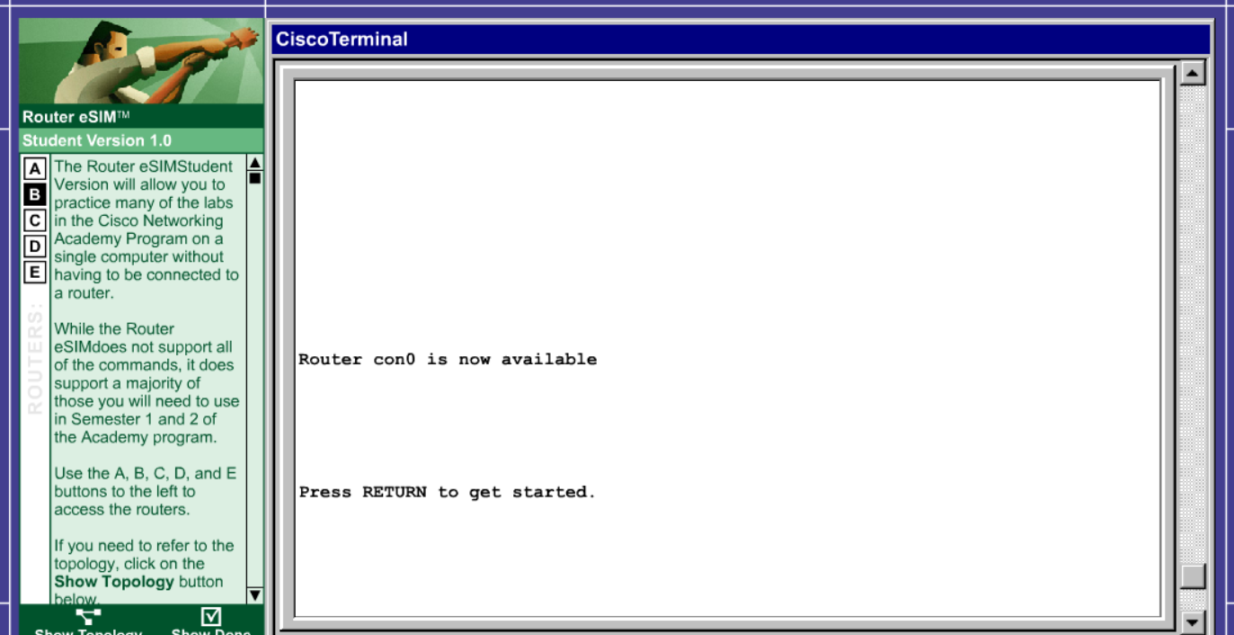

单击左下的"ShowTopology"按钮可以显示RoutereSIM模拟的网络拓扑图，

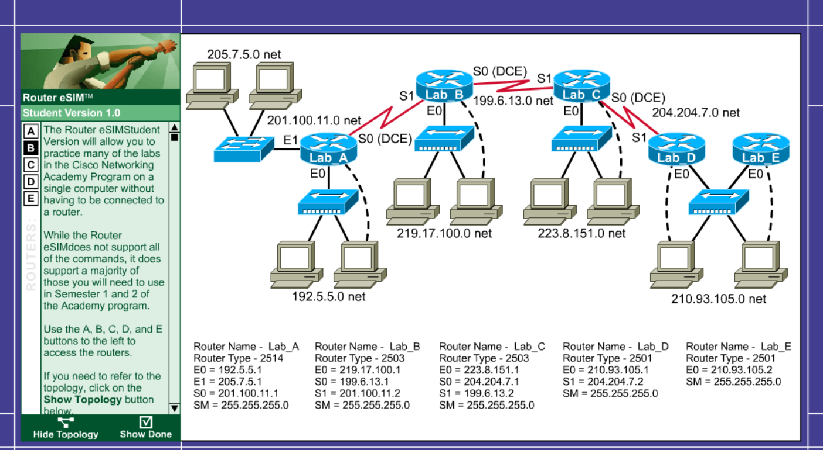

单击"ShowDone"可以显示出各个路由器都完成了哪些操作以及哪些操作还没有完成，操作完成会显示"Done"，否则显示"Not Done"。

**实验要求**：把每个路由器都要配置端口的IP地址、DCE端口的时钟速率，用ip host命令将主机名和IP地址映射起来，并配置简单的距离矢量路由协议 (RIP)。

在普通用户模式下,提示符为">"，不能对路由器的配置做任**何改动，只能对路由器的一些状态做有限的检查。**

1. **输入“enable"，就可以进入超级用户模式了，在超级用户模式下(提示符为“#")可以进入全局配置模式，对路由器进行事关全局的配置。**

2.PNG

1. 输入“config terminal"，则进入全局配置模式Router config)#，比如给路由器改名字这样的对路由器整体起作用的配置必须要在全局模式下进行。如果对路由器的各端口(如Ethemet端口)进行配置,则要在全局配置模式下输入相应命令(如Enternet0)进入口配置模式Router(config-if)#。

3.PNG

命令缓存表：

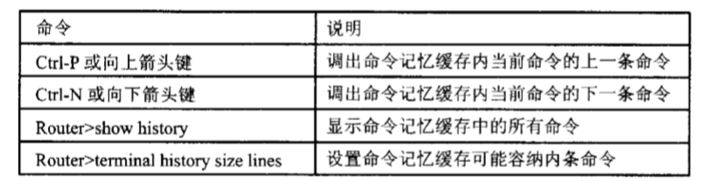

1. 查看命令show：

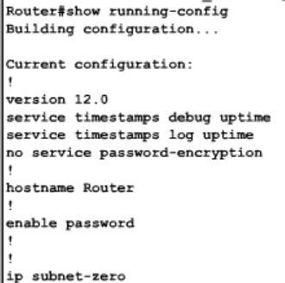1 show running-config显示当前运行状态的配置,如果不对running-config进行保存的话，那么随着路由器掉电，当前配置也会流失，所以要注意保存，保存命令为copy running-config startup-config。



当前没有设置

3 show interfaces命令显示了各接口的配置参数和工作数据。该命令对于差错检验和确定故障所在都很有帮助。也可以指定显示某个特定接口的参数，如showints0。

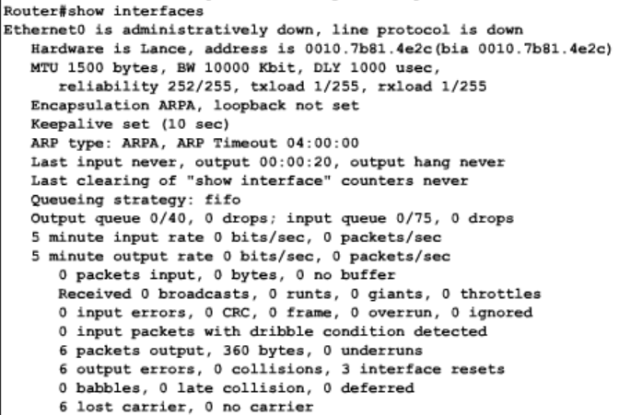

4 show version显示当前运行在路由器上的CiscoIOS的版本号、路由器的型号。

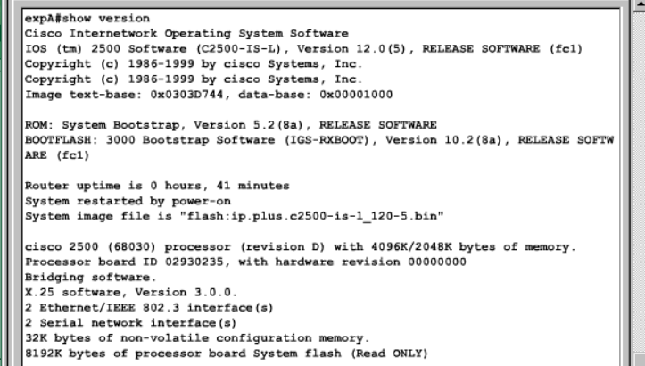

1. 路由器一些常规的配置

路由器出厂的名字都默认为 Router为了区分网络中的各个路由器，要给路由器取名字, 通常会将路由器的摆放地点表现到名字中。在全局配置模式下用 hostname 改变路由器的名字

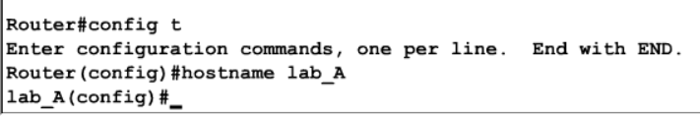

用于设置当日消息标题的命令 banner motd, 是将#..….#之间的文本在各终端试图访问路由器时，在登录口令提示之前显示出来。可以用它来通知系统关闭等信息

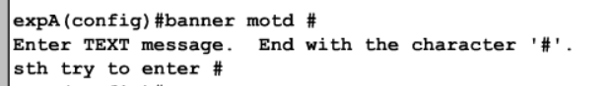

可以在路由器内建立一个IP地址的映射表，静态指定机器名与IP地址的映射关系,这样可以通过机器名和IP地址两种方式指定计算机、交换机和路由器的接口。

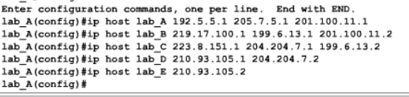

在show done的界面上可以看到变化：

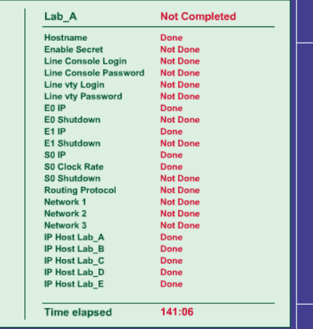

如果要对路由器的各个接口进行配置，必须在全局配置模式Router(config)#下，对于不带模块的路由器采用命令“interface type number”进入接口配置模式Router(config-if)，而对于带模块的路由器则使用口令“interface type slot/port”。命令格式中的type可以是serial、ethemet、fddi、hssi、loopback、atm、bri等，根据要配置的路由器的接口而定。

为路由器的一个接口配置IP地址，在该接口上启动中进程的方法，这个ip地址也是该接口所连接的子网的网关。

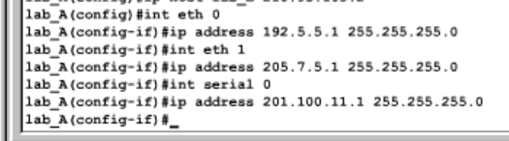

在串行端口连接中，作为 DCE 的一端必须为连接的另一端 DTE 提供时钟信号。默认情况下，Cisco 的路由器串行端口充当DTE设备，如果要配置成DCE端，必须用clock rate 指定时钟频率，也只有DCE端口，才需要配置clock rate

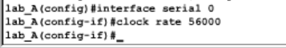配置，充当串行端口

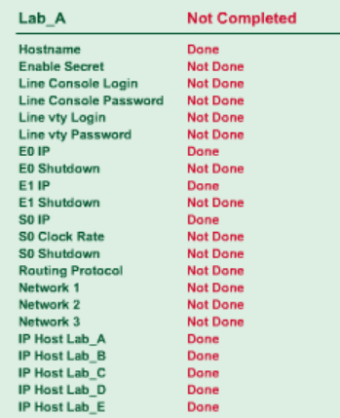

1. 静态路由设置(使用软件：CCNA Network Visualizer 6.0)

从设计界面工具栏上可以看到模拟器模拟的Cisco设备，包括一台Cisco2600路由器和若干台Cisco的交换机。将拓扑图上的交换设备放在相应的位置上，如果双击该设备图标则启动路由器的配置界面。

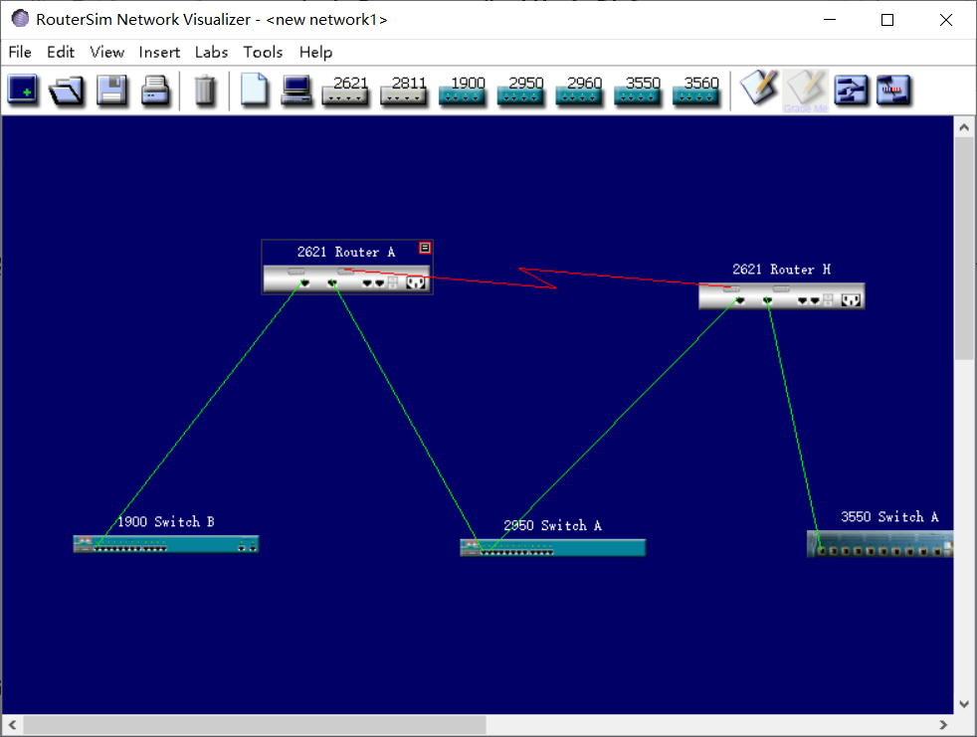

在配置静态路由之前，要配置路由器各个端口的IP地址，还要用命令 no shutdown 激活端口。串口如果充当DCE端，还需要配置时钟频率，在准备工作做完之后, 如果查看路由表(show ip route), 会看到路由器直连网络的情况。

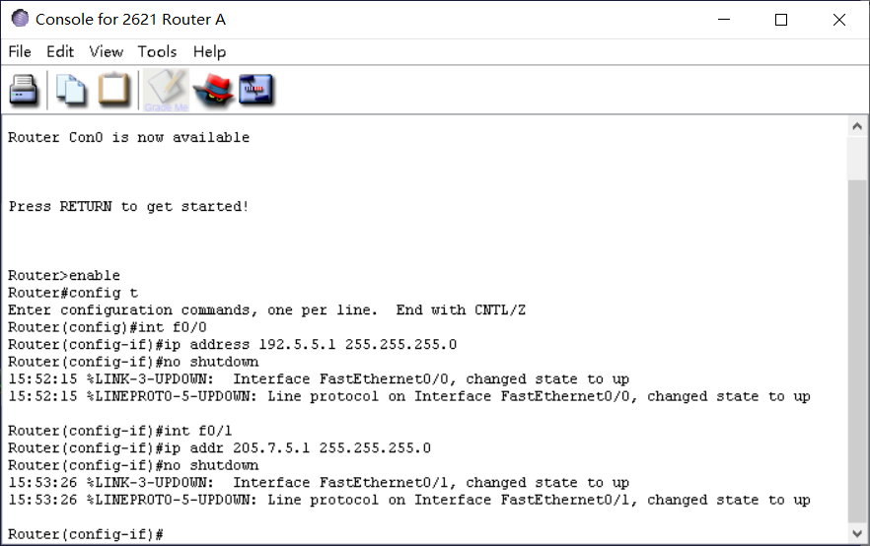

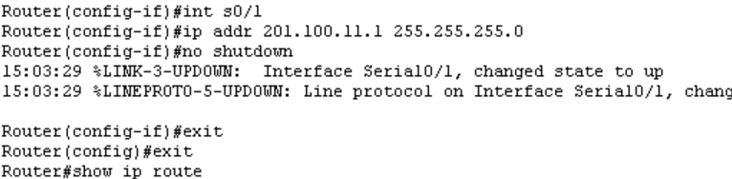

查看路由表：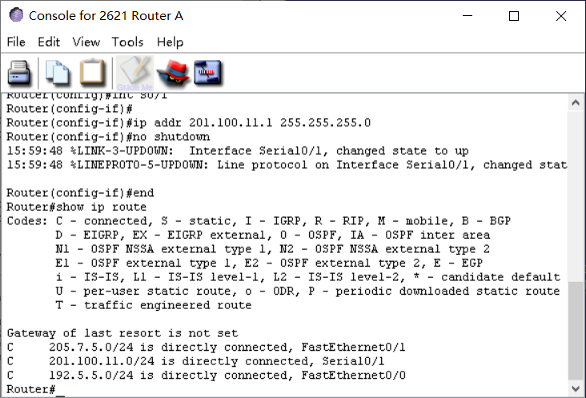

同样的方法，配置路由器B的相关参数

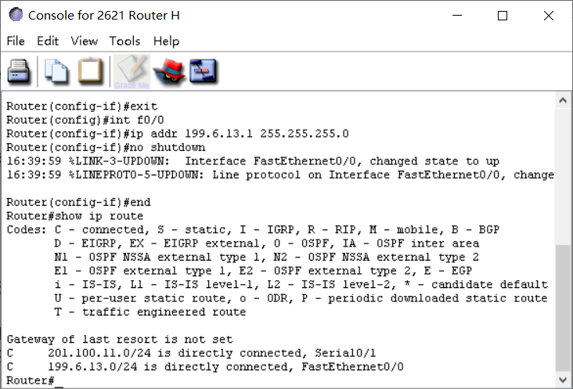

配置静态路由，标准格式：

具体操作：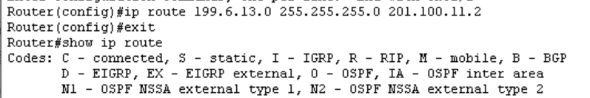

在路由条目的前面有"Gateway of lastre sort is not set"，就是说如果目的子网没有在路由条目中出现，数据包就会被路由器丢掉。

为了避免这种情况，配置默认路由。即：0.0.0.0 0.0.0.0 destination的模式实现传输任意网络。

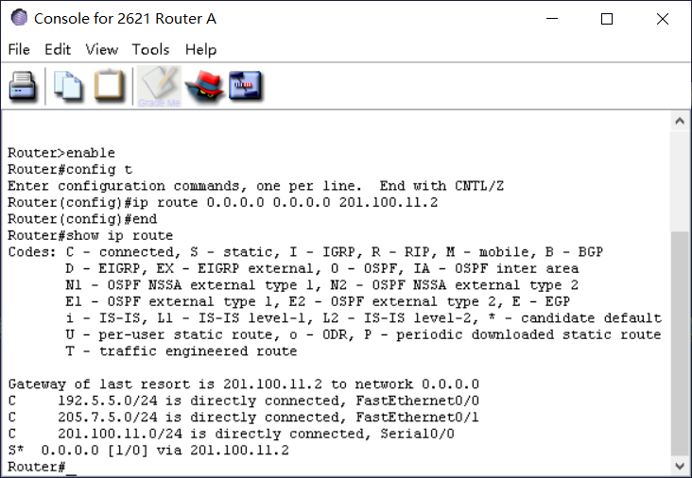

在RouterA上,通过ping命令测试到路由器RouterB的直连网络地址199.6.13.1是否连通。

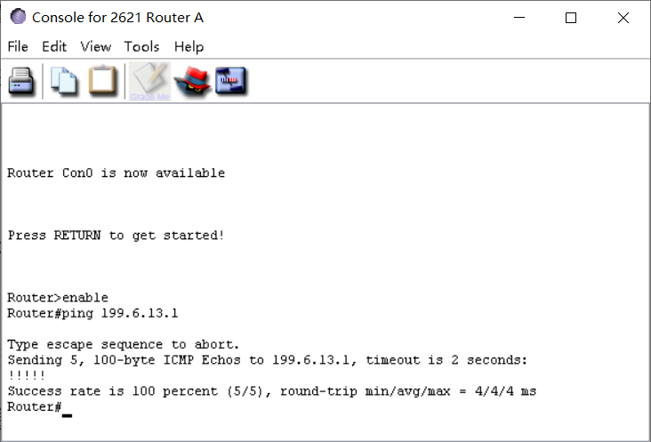

1. 动态路由协议RIP的配置

配置RIP的两条命令分别是:Router (config) #outer rip;用于启动RIP协议。

Router (config-router) #network network-number: 选择 RIP 协议起作用的网络必须是路由器直连的可分类网络。

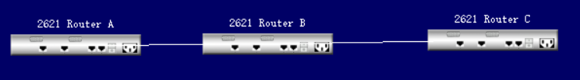

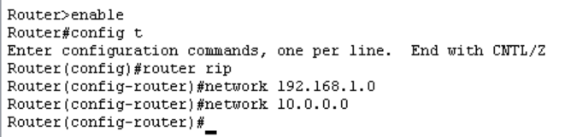

用“show ip protocols”可以显示路由协议 RIP 的工作情况

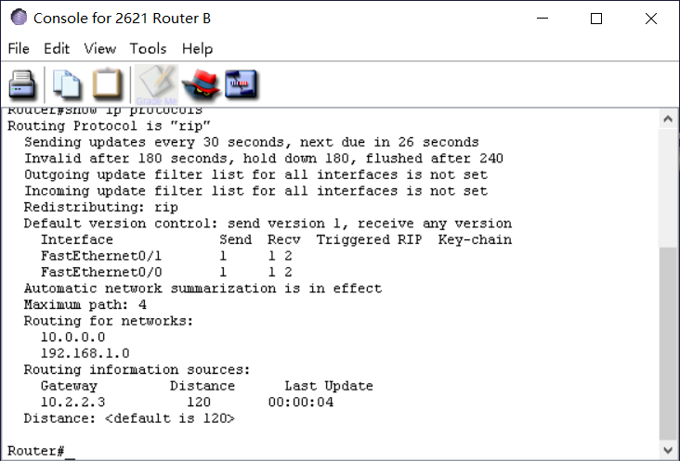

此为左侧路由器

1. 基于交换机端口的 VLAN 配置

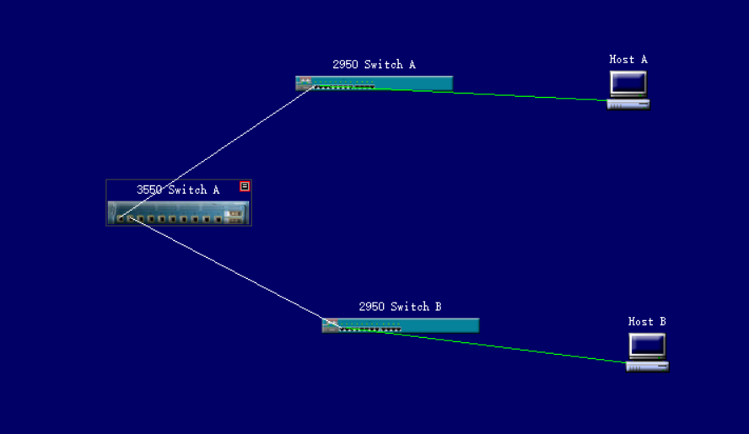

设置 VTP 域。在A交换机上将 VTP 管理域名称设置为“Cisco”并使用命令“show vtp status”检查 VTP 配置

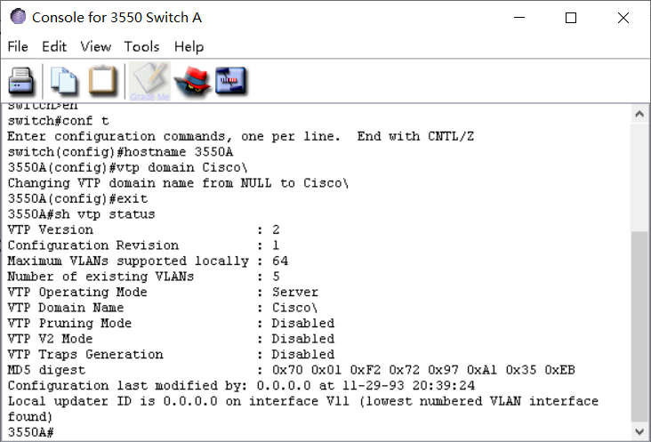

在两个交换机 Cisco 2950 将 VTP 管理域名称设置为“Cisco”，并设置为客户模式

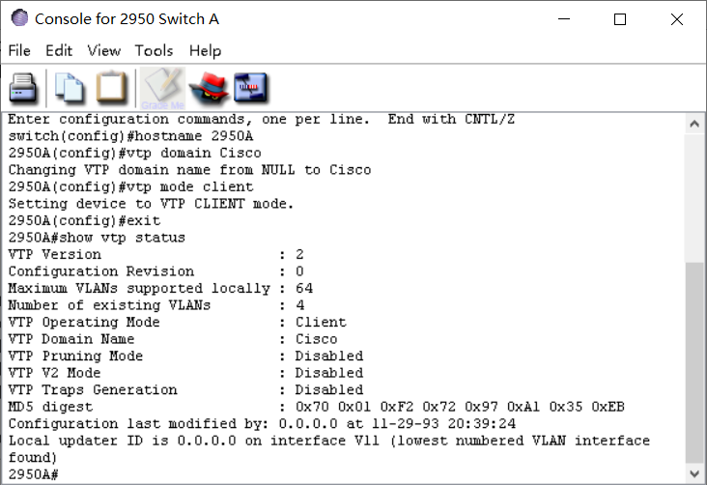

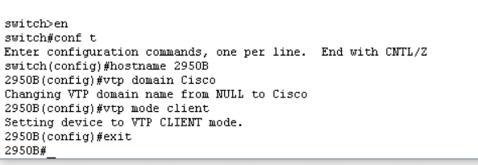

配置Trunk。将交换机端口fa0/1和端口fa0/2配置为Trunk端口。

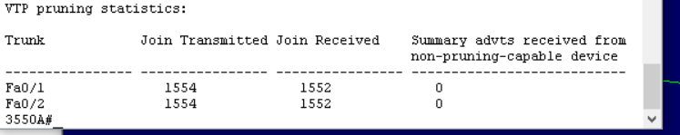

代码是dot1q不是dotlq

客户端trunk处理

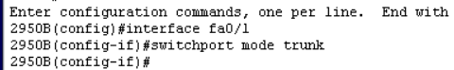

创建VLAN

创建两个VLAN:， VLAN 10 和 VLAN 20，并用 show vlan 命令验证

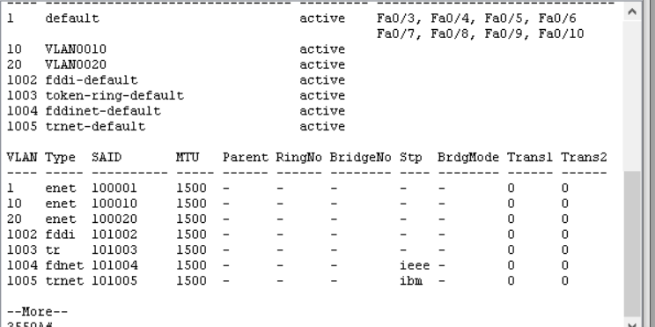

客户端配置：





配置第三层交换机：

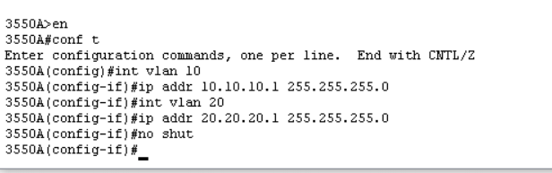

 启动路由

配置各交换机的管理地址

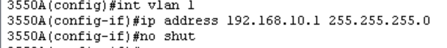

客户端：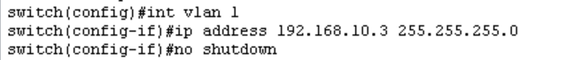

配置主机 Host A 和 HostB ，并进行测试。

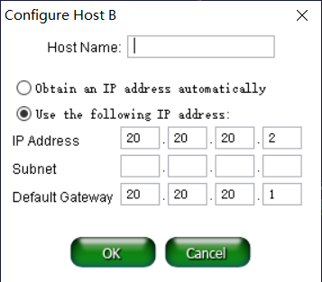

3550交换机ping主机A（已设置VLAN）

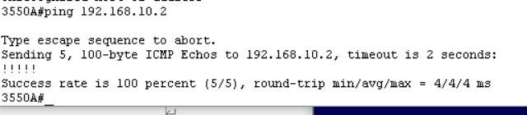

3550交换机ping主机B（未设置VLAN）

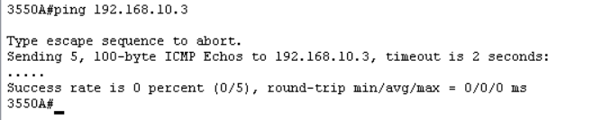

说明VLAN将交换机成功与A连接

# 实验总结

合理运用缩写可以减少重复输入口令时的繁琐。用Ping由远及近寻找问题所在处非常方便。通过实验复习了路由的协议等内容，受益匪浅。